DD 2.4 Bilan PGM Document 1 : bilan humain Document 2 : un nouvel ordre mondial
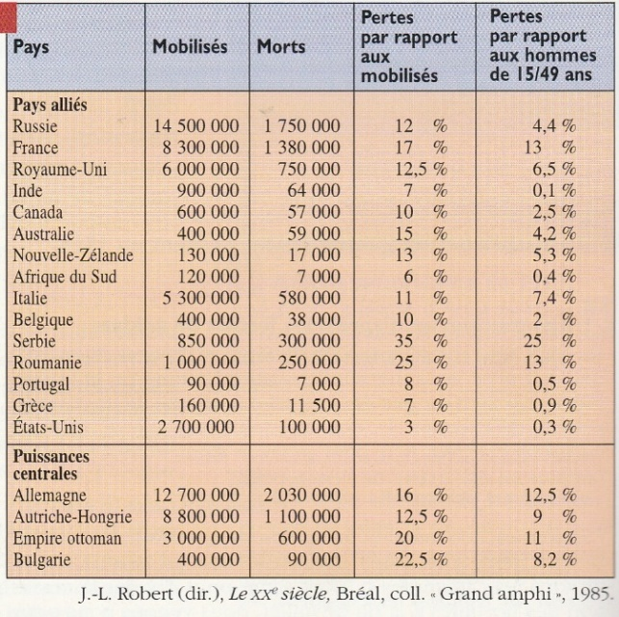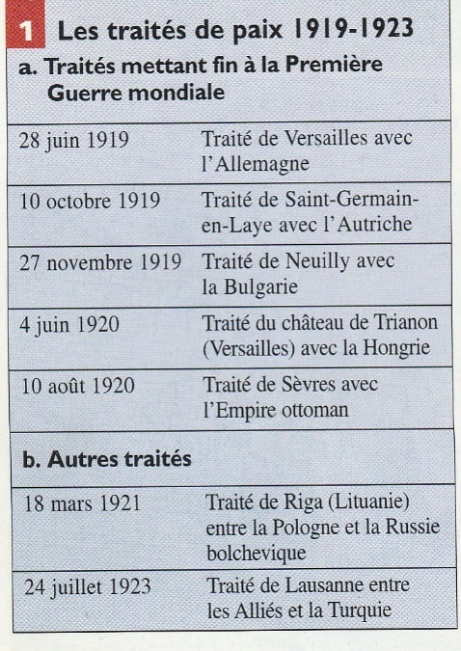Doc 3 : une Europe entre ordre et désordre
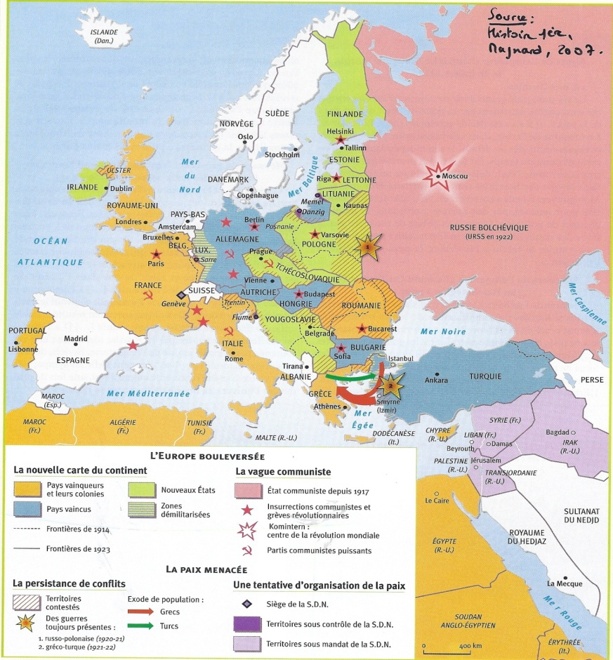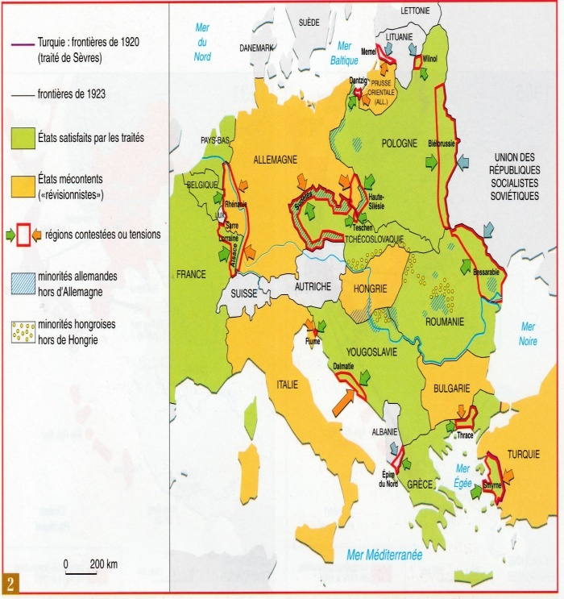
Document 4: un nouvel ordre : la Société des Nations (source : Grand Atlas 2020, sept 2019)
